慈母情深

1--2课时
主读
2012.10.22—23

顾栋
滕州市滕东中学

慈母情深
课前预习:
1.查阅资料了解文章作家作品及文章的写作背景。
2.积累词语。
3．阅读课文并做好对课文在内容、写法等方面进行批注。
4.完成《语文助学》“预习积累”部分。
相关课程标准陈述
《语文课程标准》指出：“能用普通话正确、流利、有感情地朗读课文，时朗读评价的总要求。” “要珍视学生独特的感受、体验和理解。”“应重视语文课程对学生思想感情所起的熏陶感染作用，注意课程内容的价值取向，要继承和发扬中华优秀文化传统和革命传统，……” “学生是学习和发展的主体，将学习的自主权交给学生。”“能运用合作的方式，共同研讨、分析、解决疑难问题。” “了解课文涉及的重要作家作品知识和文化常识。”
教学目标：
1.阅读课文，理解文意，概括母亲形象，体会母子深情。
2.学习本文选取典型事例和抓住主要特征刻画人物形象，突出人物品质的写法。
3.联系生活体验、体会母亲的关爱。
教学重点：
1.阅读课文，理解文意，概括母亲形象，体会母子深情。
2.学习本文选取典型事例和抓住主要特征刻画人物形象，突出人物品质的写法。
教学难点： 1.因时代的差异，现在的学生不了解当时生活的极度贫困。
2.学生对文中一些词语的理解不深刻、不全面。
评价任务
1.了解作者及写作背景，掌握字词。
2.有感情地朗读课文，较好把握课文内容。
3. 概括母亲形象及品质，理解慈母的深情及“我”对母亲的感激、敬爱之情。
4.学习抓住典型事例、运用外貌、语言、动作等描写刻画人物、突出人物品质的的方法。
5.学生通过学习本文能联系自己的生活，体会母亲对自己的深情。
教学过程：
课前准备：（若在《背影》预习课上指导完了，此课前准备可略）教师指导批注阅读法：
批注: 是一种常用的读书方法。阅读的时候把读书感想、疑难问题，随手批写在书中的空白地方，以帮助理解，深入思考。
批注的位置:可以是“眉批”（批在书头上），也可以是“旁批”（字、词、句的旁边，书页右侧），还可以是“尾批”（批在一段或全文之后）。
批注的内容非常广泛，方法很多，同学们做到以下六种即可：
1. 评人物 2. 赏语言 3.发联想
4.析写法 5.质疑难 6.补内容
一．导入新课——播放阎维文演唱《母亲》mtv第一段歌词，同学们谈听后感受：
写出了什么，表达了什么？
你入学的新书包有人给你拿
你雨中的花折伞有人给你打
你爱吃的(那)三鲜馅有人(他)给你包
你委屈的泪花有人给你擦
啊,这个人就是娘
啊,这个人就是妈
这个人给了我生命
给我一个家
啊,不管你走多远
无论你在干啥
到什么时候也离不开
咱的妈
同学们谈感受后，教师板书课题：慈母情深
二、预习展示:
1.作者简介 梁晓声 (1949—)原名梁绍生，哈尔滨人，祖籍山东荣成。著名作家、编剧。中国作家协会全国委员会委员。现为北京语言大学人文学院教授。1977年毕业于复旦大学中文系。曾参加黑龙江生产建设兵团，历任农工，北京电影制片厂编辑、编剧，中国儿童电影制片厂编辑、编剧。下乡时期开始发表作品。著有长篇小说《一个红卫兵的自白》、《从复旦到北影》、《雪城》等，中篇小说集《人间烟火》，短篇小说集《天若有情》、《白桦树皮灯罩》、《死神》等，并发表大量散文、杂文、随笔及电影、电视剧剧本，至今累计1000余万字。短篇小说《这是一片神奇的土地》获1982年全国短篇小说奖，中篇小说《今夜有暴风雪》、短篇小说《父亲》分获1984年全国中短篇小说奖。
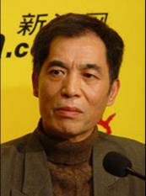
2.写作背景：学生说出当时的背景后，教师补充：
请同学们通过以下资料及文中“饥饿对于普通人的严重威胁毕竟开始缓解”一句推测一下1963年的中国普通人的生活状况。
国家档案解密的原始资料,《五九年至六二年全国非正常死亡人数》
一九五九年全国十七个省级地区，因饥饿及非正常死亡： 522万人
一九六O年全国二十八个省级地区，因饥饿及非正常死亡： 1155万人
一九六一年全国各地区，因饥饿及非正常死亡： 1327万人，
一九六二全国各地区因饥饿及非正常死亡： 751万8000人
合计 3755万8000人
全国十二个县在一九五九年至一九六二年间因饥饿及非正常死亡人口超过一百万人以上。
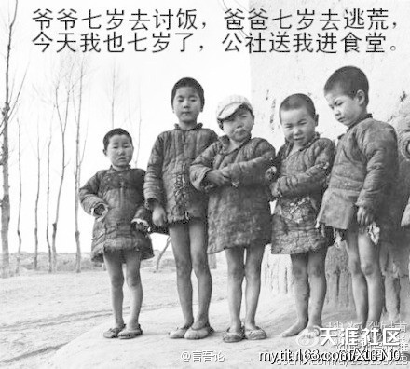
结论：1963年普通人的生活的仍极其贫困
3.识记词语
怂恿（sǒng yǒng） 桀骜（jié ào）不驯
怪诞（dàn） 虎视耽耽（dāndān）
疥疮（jiè chuāng） 绰绰（chuò chuò）
咕哝（gū nong ） 呵（ hē ）斥
内疚（ jiù ） 祈祷 （qí dǎo）
龟裂（jūn liè） 竹篾（miè）
积累成语
桀骜不驯 虎视眈眈 非同小可 失魂落魄 震耳欲聋
4. 初步谈谈文章哪里表现母“慈”——
哪里说明情“深”——
三、自主学习：有表情的朗读课文一遍，然后自主完成下列问题：
１.文中写了慈母几件事？写出了慈母的哪些品质？（可用“文中写了慈母
件事它们是 写出了一个 的母亲”。）
２.题目是《慈母情深》，文中哪些语句、词语表现了慈母的深情？体现了孩子对母亲的感激与敬爱之情？
３.找出描写母亲工作环境的句子，并思考其工作环境有什么特点？
4.有人读了本文，甚是感动，于是为本文插图一张。请你仔细观察插图，看与课文有没有出入，请指出并谈谈自己的看法。
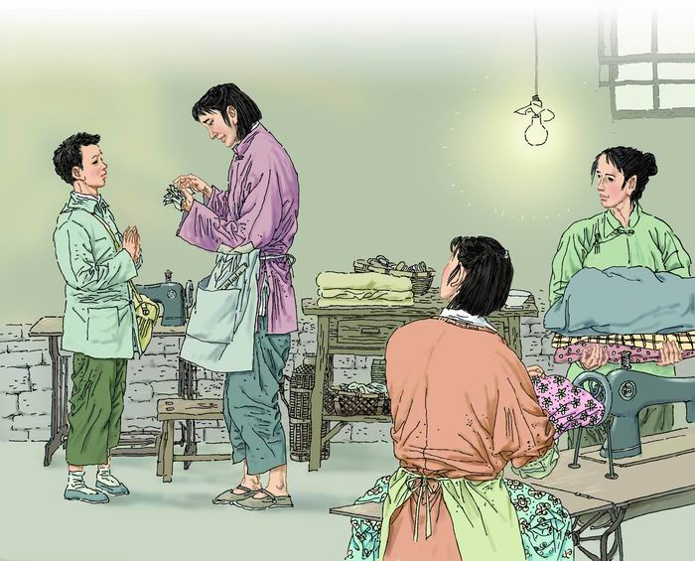
四、合作学习：
各学习小组合作完成“自主学习”中的疑难问题，小组成员组织者、记录员、发言人各司其职，各负其责。
学生展示自主学习成果，教师进行即时点拨：
１.文中写了慈母几件事？写出了慈母的哪些品质？
（可用“文中写了慈母 两 件事它们是母亲让我买并帮我讨回小人书，母亲为我凑钱买《青年近卫军》，写出了一个平凡、勤劳、慈祥、善良、刚强、有尊严、有见识，真心疼爱孩子的母亲”）
２.题目是《慈母情深》，文中哪些语句、词语表现了慈母的情深？表现了孩子对母亲的感激与敬爱之情？
举例：A、母亲要小人书时的“静坐示威”“代我”、“推”、“坐”、“搂”、“数数”“拉”、“昂然”、“扯近”等。
B、工作环境恶劣、艰苦——
C、掏衣兜、女人衬托、“高兴他爱看书”、 塞在我手心里 凑足了够买《青年近卫军》的钱……
示例：掏与塞，掏（塞）的是钱，是母亲的汗水，是母亲对孩子的疼爱，是对孩子读书的支持，是慈母的一颗心……
D 、五个“女人们母亲们”、三个“我的母亲”、四个“立刻” 及多次出现“第一次”或“从来没有”。（课后“阅读练习·探究”三）
文中多次出现“第一次”或“从来没有”，请结合具体语句，说说其特殊意味。
“第一次”或“从来没有”总的都给人印象深刻、印象不可磨灭的意味。
（1）我忘不了我的小说第一次被印成铅字那份喜悦。——印象深刻
（2）我买的第一本长篇小说是《青年近卫军》。——第一，印象深刻（不可磨灭）。第二，此事重要，意义特殊。
（3）母亲还从来没有一次给过我这么多钱，我还从来没有向母亲一次要过这么多钱。——第一，印象深刻（不可磨灭）。第二，在那拮据的年代，此事非同小可。
（4）那是我第一次到母亲为我们挣钱的那个地方。——第一，印象不可磨灭。第二，既新奇又内疚、自责。
（5）那一天我第一次发现，我的母亲是那么的瘦小……——第一，印象深刻（不可磨灭）。第二，深深的自责和对母亲牺牲和奉献的歌颂。
（6）那一天我第一次觉得，我长大了……——第一，印象深刻（不可磨灭）。第二，人生经历，非同寻常。第三，对以前的不懂事感到深刻的内疚。
（7）从此，我有了第一本长篇小说……——第一，印象深刻（不可磨灭）。第二，非同一般，值得纪念。
E．其他略
３.找出描写母亲工作环境的句子，并思考其工作环境有什么特点？
明确：描写句子略。环境：破旧不堪、低矮、潮湿、阴暗、酷热、毡絮满天飞、噪声震耳欲聋，母亲工作环境异常艰苦、工作条件极端恶劣、劳动场景高度紧张，说明母亲挣钱十分不易。在这种情况下给钱买书，更表现母亲对子女爱的无条件的。
4.有人读了本文，甚是感动，于是为本文插图一张。请你仔细观察插图，看与课文有没有出入，请指出并谈谈自己的看法。
小组研讨：
1.葛里高利为什么叫来一辆小汽车，并把我和母亲一直送到家门口？
明确：为这位富有尊严的母亲所感动；被这无所畏惧维护孩子利益的母爱所感动。
2.第二个故事里连续出现的几处动人的情节转折和升华？
明确：1．向妈妈要到了钱
2．没有用这钱买书，而是给妈妈买了水果罐头
3．妈妈又给了钱买书
五、探究学习：
1.如何理解“我想我没有权利用那钱再买任何东西，无论为我自己还是为母亲”？
明确：母亲挣钱那么不易，家境那么困难，但她毫不犹豫地给钱让“我”买书使“我”满足了读书的强烈愿望。“我”如何能用那钱再买别的东西，实在对不起母亲，对不起母亲浓浓的爱子真情。
2.我们应当从内容、写法上学习些什么？
明确：第一问：我们要理解母亲、感激母亲、热爱母亲、孝敬母亲等。
第二问：要想让人物更生动形象、深刻感人，使人物品质更突出要用
——典型事例
——对人物进行外貌、语言、动作等描写：
在角落工作的妈妈“瘦弱的脊背弯曲着，头和缝纫机挨得很近。”──用外貌、动作描写出瘦弱的母亲！
“母亲掏衣兜，掏出一卷揉得皱皱的毛票，用龟裂的手指数着。”──用动作、细节描写出贫苦的母亲！
“母亲说完，立刻又坐了下去，立刻又弯曲了背，立刻又将头俯在缝纫机板上了，立刻又陷入了忙碌……” ──用动作描写出辛劳的母亲！
然而正是这位母亲，当同事认为我是要钱买闲书，劝阻她给我钱时，母亲却说：“我挺高兴他爱看书的”。──用语言描写衬托出有见识的母亲。
——环境描写
——铺垫（文章开头对极其贫困生活的描写）
——衬托（“旁边的一个女人”）
六、目标检测：
读了此文，你一定有无数的话要对母亲说，拿出笔来，运用本文所学各种描写、典型事例等，写下你的感受，你的幸福——《亲爱的妈妈，我想对您说》。
七、反馈评价：
学生自评、组内互评、教师根据板书总结并评价。
请大家带着对母亲的感激之情，在《母亲》mtv的歌声中、在今后漫长的生活中细细品味母亲的深情吧。 教师播放第二段歌词：
你身在(那)他乡住有人在牵挂
你回到(那)家里边有人沏热茶
你躺在(那)病床上有人(他)掉眼泪
你露出(那)笑容时有人乐开花
啊,这个人就是娘
啊,这个人就是妈
这个人给了我生命
给我一个家
啊,不管你多富有
无论你官多大
到什么时候也不能忘
咱的妈
啊,这个人就是娘
啊,这个人就是妈
这个人给了我生命
给我一个家
啊,不管你多富有
无论你官多大
到什么时候也不能忘
咱的妈
作业设计：
1.“阅读练习·探究”二、三题。
2. 《语文助学》“学习测评”6——12题。
3.请放学回家后将你写的《亲爱的妈妈，我想对您说》读给妈妈听。
本板书设计精炼简介地概括了课文的主要内容，整个板书像一个人站在领奖台上（画上几条线就是一个领奖台）是母亲用自己的言行、自己的爱子之心、自己的深情筑起、铸就了成功的平台。是慈母用爱托起了我的成功。若要加上文章写法可书写在最下边。
教学反思：本课紧扣2011年版《语文课程标准》及第三单元的单元主题，做到文以载道。运用了自主、合作、探究的学习方式，由浅入深地完成了教学目标中设定的教学要点。开篇运用《母亲》mtv创造出一种情境，让每一位同学都置身于母亲的关爱中。1963年背景的推测有利于同学们对母亲无私付出的理解。插图与课文的出入更能检测同学们对课文的熟悉情况，提高学习兴趣。检测和作业充分利用了教辅材料《语文助学》及课后练习。至始至终将思想教育与训练融入课堂，并将作业中的亲情教育从课堂延伸到家庭，提高了同学们的道德水准及学习效率，同时减轻了学生的课业负担。在阅读教学的同时，适时指导并进行写作。通过本老师的课堂实践，此文课堂教学还是比较成功的。当然，课文课堂容量比较大，若同学们预习较好，对问题作一些删减，可用一课时；若预习不好可用二课时，从“合作学习”中间分开即可；如果同学们发言较多会将课时延长至三课时。若用三课时还可以进行拓展阅读训练《田野上的白发》 。
相关资源：课标，教参，《语文助学》，作者、图片、背景材料均来自网络。

